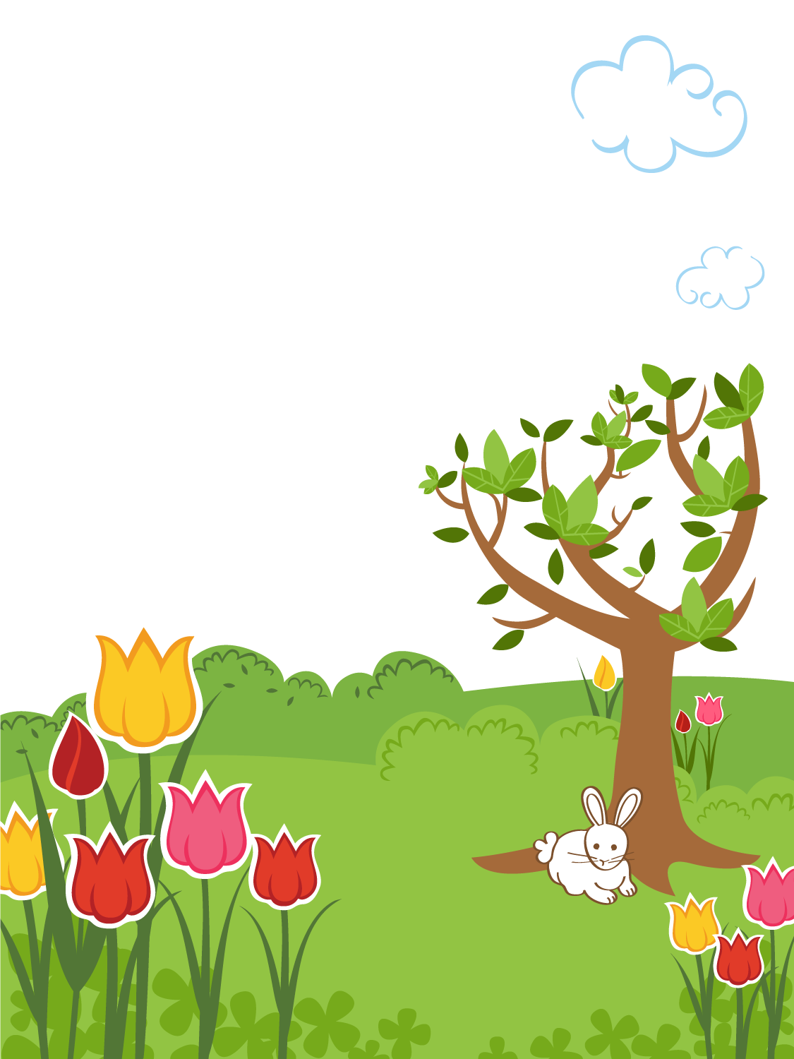
ELOGIO DE LA LENGUA CASTELLANA.

¡Oh, lengua de los cantares!
¡Oh, lengua del romancero!
Te habló Teresa la mística.
Te habló el hombre que yo quiero.
En ti he arrullado a mi hijo
E hice mis cartas de novia.
Y en ti canta el pueblo mío
El amor, la fé, el hastío
El desengaño que agobia.
La lengua en que reza mi madre
Y en la que dije: ¡Te quiero!
Una noche americana
Millonaria de luceros.
La más rica, la más bella
La altanera, la bizarra,
La que acompaña mejor
Las quejas de la guitarra.
¡La que amó el manco glorioso
Y amó Mariano de Larra!
Lengua castellana mía,
Lengua de miel en el canto,
De viento recio en la ofensa,
De brisa suave en el llanto.
La de los gritos de guerra
Más osados y más grandes.
¡La que es cantar en España
Y vidalita en los Andes!
¡Lengua de toda mi raza,
Habla de plata y cristal,
Ardiente como una llama,
Viva cual un manantial!

JUANA DE IBARBOUROU

1895-1980

